Министерство образования Республики Беларусь

Учреждение образования

«Белорусский государственный университет информатики

и радиоэлектроники»

Специальность «Инженерно-психологическое

обеспечение информационных технологий»

Учебная дисциплина «Основы алгоритмизации и программирования»

Отчет

по лабораторной работе №5

«Динамические массивы»

Подготовил: Студент гр. 410902

Сивцов А.Д.

Проверил: Усенко Ф.В.

Минск 2024

Цель: сформировать навыки и умения обработки структурированных типов данных, организованных в виде матрицы.

Задание: Дан двумерный массив вещественных чисел размерностью n\*m. В каждом столбце найти максимальный элемент, а среди них – минимальный.

Ссылка на проект в GitHub:

<https://github.com/ArtyomSivtsov/Lab/blob/main/Lab5>

На рисунках 1-3 показаны скриншоты работающей программы.

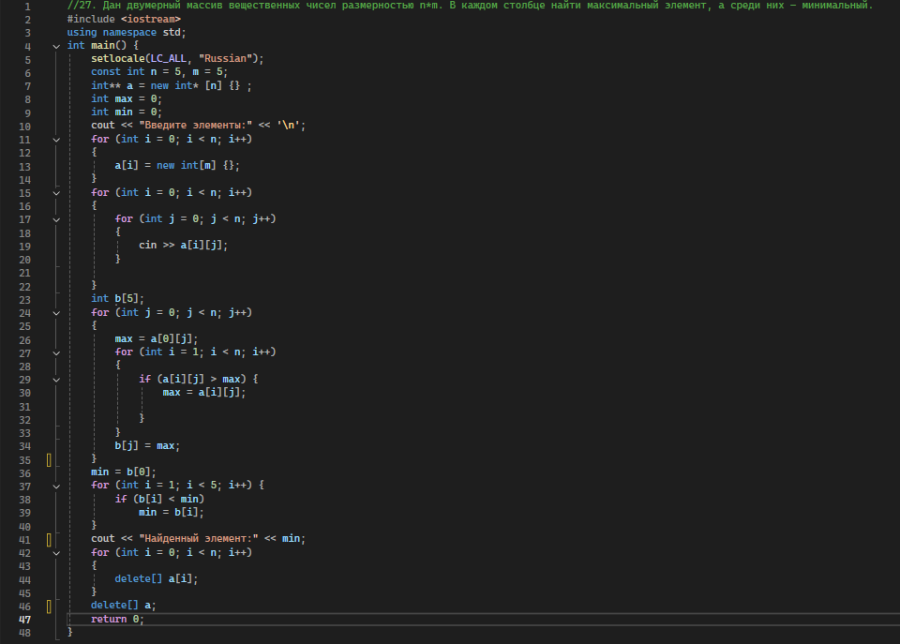

Рисунок 1 – Скриншот кода программы

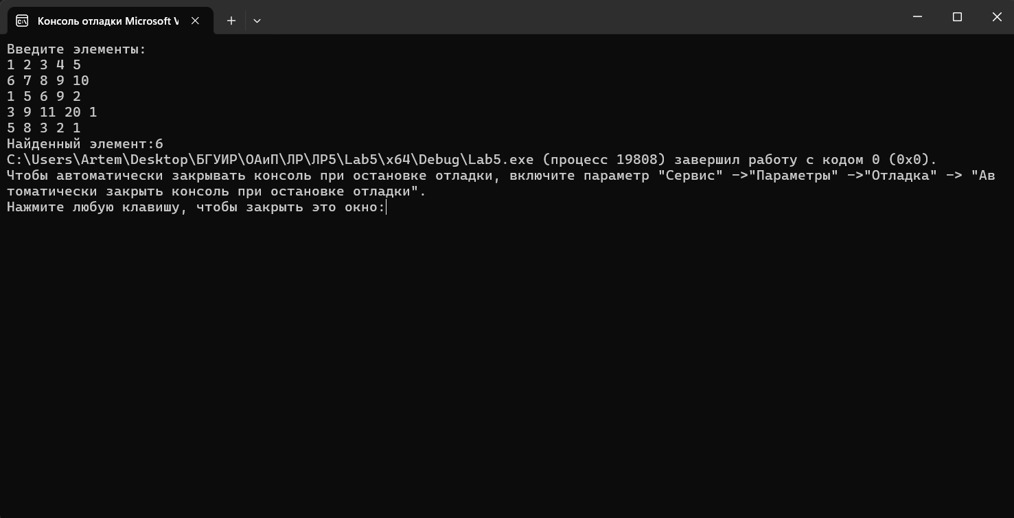

Рисунок 2 – Результаты работы программы после ввода значений пользователем

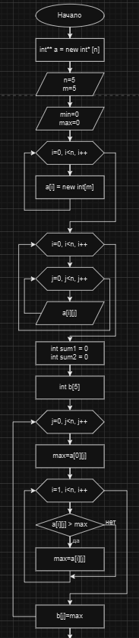

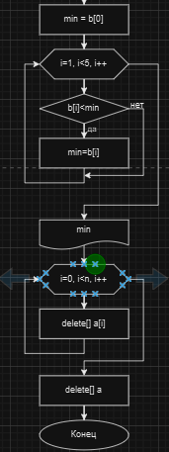

Рисунок 3 – Блок-схема программы

Вывод: В ходе лабораторной работы успешно была написана программа: для поиска минимального элемента среди максимальных элементов каждого столбца динамического массива. Программы представляет собой консольное приложение для ввода массива с клавиатуры и отображения результата работы. Для реализации были использованы команды для создания и удаления динамического массива, а также цикл for.